平成22年１２月３日発行
四日市市環境学習センター

生物多様性のＣＯＰ10が日本で行われた2010年ももうすぐ終わり。
新しい2011年の講座も、だれもが楽しめる工作や自然観察から、
専門講座まで、たくさん開催しますので、ぜひご参加くださいね。

イベント情報

＊ 大人の環境学習（18歳以上）

地域環境リーダー養成講座 スキルアップ編

国のエネルギー施策／四日市環境計画・エコチェック

日 時：１月８日（土）10：00～15：00 定 員：40名
場 所：環境学習センター しめ切：1月７日（金）必着
講 師：井上裕章氏（経済産業省中部経済産業局）、
野田直希氏（四日市市役所環境保全課）、 矢口芳枝氏（環境省環境カウンセラー）

エコ工作教室 布ぞうりづくり

日 時：1月20日（木）13：30～16：00 定 員：20名
場 所：環境学習センター しめ切：１月４日（火）必着
材料費：５００円 講 師：よっかいち環境クラブ

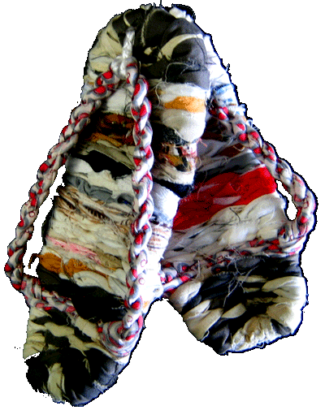

めんどうな
申し込みなし！
＊ 小学生対象（※保護者同伴）

四日市の身近な自然調べ ～生きものミステリーコース

ホネから学ぶ生きものミステリー

ホネのふしぎをさぐれ！

日 時：1月29日（土）9:00～12:00
定 員：40名
場 所：四日市市少年自然の家 しめ切：1月８日（土）必着
※ＣＯＰ１０パートナーシップ事業
＊ どなたでも自由に参加可能！

自然観察会
♪水辺の鳥たち♪

冬は、鳥を見るのに、ピッタリの季節。
双眼鏡を持って、出かけよう！
先生の大きな望遠鏡で見る鳥たちの姿は必見！

日 時：１月９日（日）10：０0～12：00
集 合：塩浜小学校（裏門）駐車場
※当日開始時間に現地集合（申し込み不要）
少雨実施、実施1時間前に大雨の時は中止

当日連絡先
四日市市自然保護推進委員会(090-8133-4165)

お申し込みは、
裏を見てね!

四日市市環境学習センターhttp://www.eco-yokkaichi.com
＊ お申込み方法 ＊

ハガキ・FAX・E-mail、環境学習センターのホームページ（専用フォーム）のいずれかにて、下記事項をご記入の上、お申込み下さい。
なお、応募者多数の場合、抽選となり、当選者のみに案内を送らせていただきます。 ※参加費未記入のものはすべて無料です

①参加を希望するイベント名 ⑤代表者の電話番号

②代表者のお名前（ふりがな） ⑥参加者全員のお名前

③代表者の郵便番号 ⑦参加者全員の年齢（学生は学校名と学年）

④代表者の住所

★ マンスリー展示を見よう！ ★

１２月（株）東産業

東産業のお仕事

東産業の環境クイズに答えると、
レンジャーからの年賀状が届くよ！
1月 「ＦＯＲＥＳＴ ＪＡＰＡＮ」 の
新エネルギー・
地中熱について
の展示

v 来月の予定 v

日 | 曜日 | 時間 | 内容 | 対象 | 場所
２/５ | 土 | 1日 | 環境リーダー養成講座スキルアップ編 エネルギー問題など | 18歳以上 | 環境学習センター
２/５ | 土 | １日 | エコ・クッキング バレンタイン編 | 高校生以上 | 東邦ガスリベナス四日市
２/12 | 土 | 午前 | 身近な自然調べ 冬のしぜん探検 | 小学生 ※ | 勤労者・市民交流センター
２/13 | 日 | 午前 | 自然観察会 早春の草花や生きもの | どなたでも | 川島地区市民センター
2/19 | 土 | 1日 | 親子でひなまつり エコ・クッキング | 小中学生※ | 東邦ガスリベナス四日市
※小学生以下は保護者同伴

----------------------------------------- 参加申込書 ------------------------------------------
平成２ 年 月 日
参加希望
イベント名
住 所 | 〒 － |  |  |  | TEL
住 所 |  |  |  |  | E-mail  アドレス
参加者全員の氏名（ふりがなも） |  |  | 年齢  （学生は学校名と学年） | 参加者全員の氏名（ふりがなも） |  |  | 年齢  （学生は学校名と学年）
代表者：
四日市市環境学習センター 〒510-0093 四日市市本町9-8 本町プラザ4F
【TEL】 059-354-8430 【FAX】 059-354-8431 【Eメール】 info@eco-yokkaichi.com
【HP】 http://www.eco-yokkaichi.com 【開館時間】 9時～17時 【休館日】毎週日、月曜、祝日、年末年始

